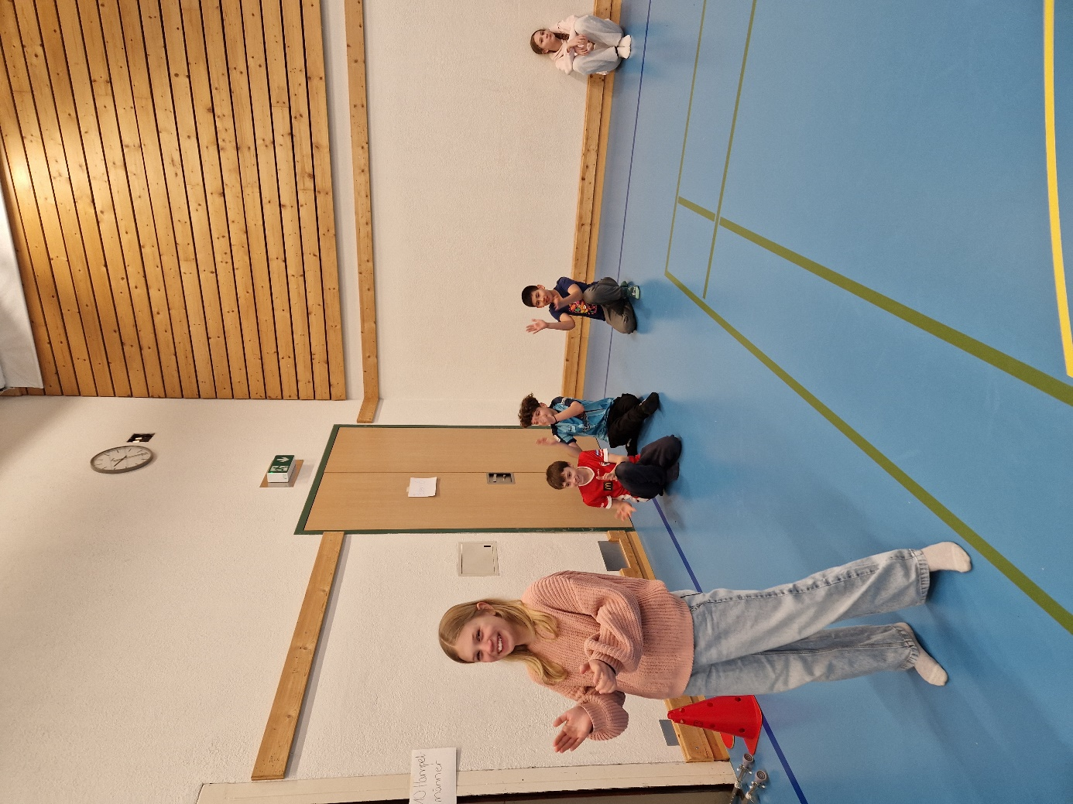

**Bericht 2. Tag Skilager**

Die erste Nacht endete mit lauter Musik und der zweite Tag begann. Beim Frühstück gab es ein kleines Buffet. Alle Gruppen gingen um ca. 09:00 Uhr auf die Piste.

Am Mittag gingen ein paar Gruppen zurück ins Lagerhaus um zu Mittag zu essen. Da gab es die Resten von gestern oder ein Sandwich. Am heutigen Tag waren unsere Highlights folgende: eine Gruppe besuchte den Funpark, ein Kind verlor einen Skistock, einige Gruppen trauten sich aufs Rothorn und eine Schülerin schaffte es tatsächlich, Herrn Meier zu überholen! Crazy!

Zum Glück war der Schnee auf der Talabfahrt heute etwas besser. Sie wurde mit dem Schlitten, wie auch mit Ski und Snowboard bewältigt.

Zum Abendessen gab es heute Reis mit Lauch-Poulet-Rahm-Sauce. Beim Abendprogramm haben wir einen Challengeabend gemacht, es war eine fesselnde Schnitzeljagd. Und so endete der 25.02.2025. Bis morgen!

Luana und Mayla

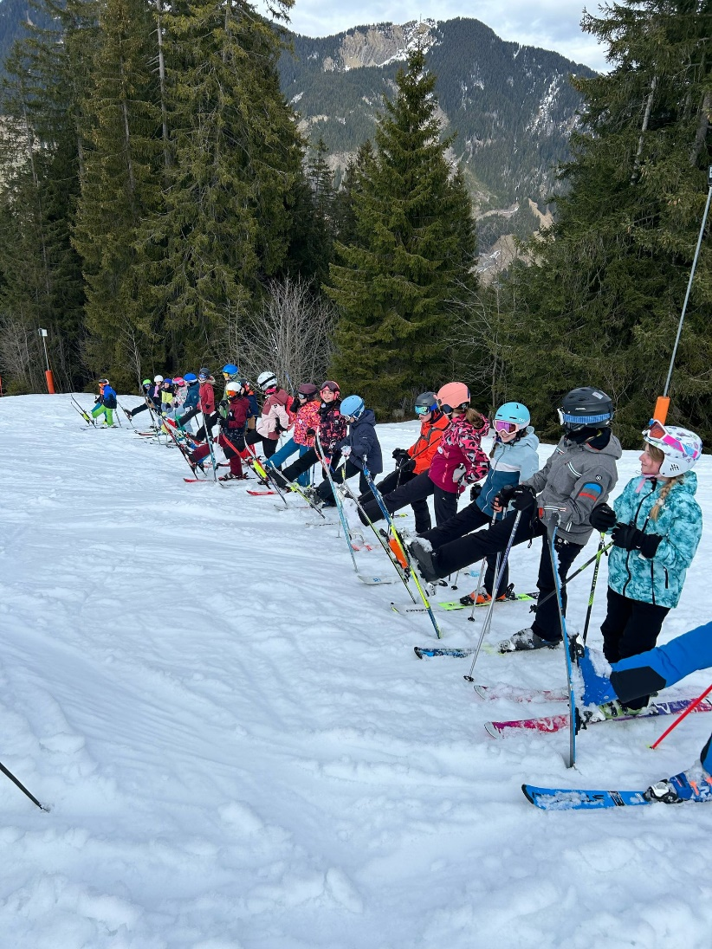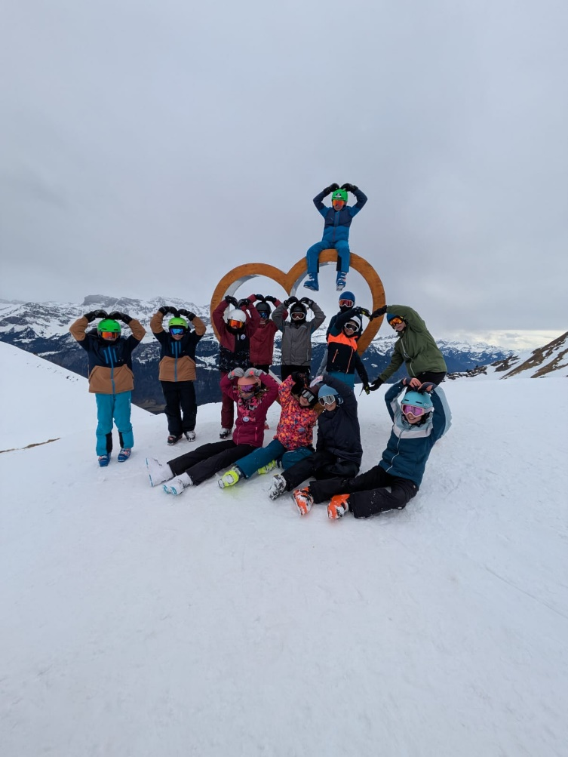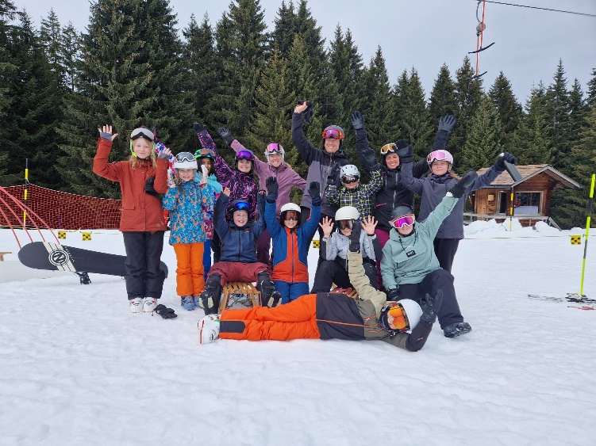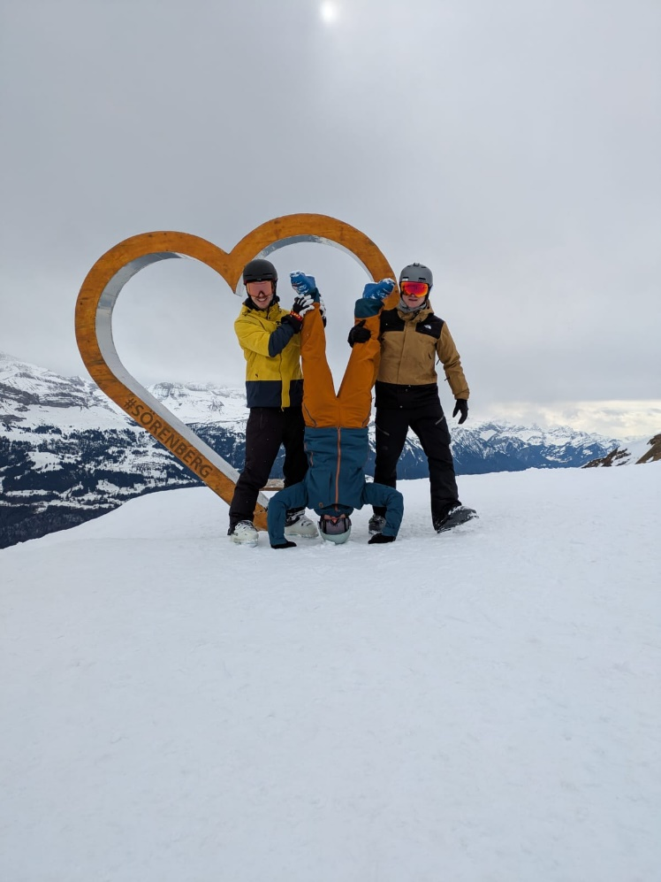

Ein Bild, das Wand, Im Haus, Schuhwerk, Boden enthält.

